**NACRT**

Na osnovu člana 3 stava 1 tačke 1, člana 4, stava 2 i člana 5 Odluke o izgradnji lokalnih objekata od opšteg interesa („Sl.list CG – opštinski propisi“, broj 14/22, 59/22, 30/23), člana 38 Zakona o lokalnoj samoupravi (“Sl.list CG” br. 02/18, 34/19, 38/20, 50/22 i 84/22) i člana 36 Statuta Opštine Kotor ("Sl. list CG – opštinski propisi" br. 37/19), Skupština Opštine Kotor, na sjednici održanoj dana _________2024.godine, donijela je

**O D L U K U**

**o utvrđivanju lokacije za izgradnju/rekonstrukciju dvosmjerne saobraćajnice u naselju Ljuta u Dobroti**

**Član 1**

Ovom Odlukom utvrđuje se lokacija i urbanističko-tehnički uslovi za izgradnju odnosno rekonstrukciju dvosmjerne saobraćajnice na kat.parceli 147 K.O.Dobrota I i njenog priključenja na magistralni put.

Izgradnja/rekonstrukcija saobraćajnice je planirana na sledećim katastarskim parcelama: 143, 144,145, 146, 147, 148/1, 148/3, 151/3, 168/1, 168/2, 172, 180/3, 182/1, 182/2, 183, 184, 185, 186, 2556/1 K.O.Dobrota I.

Inicijativu za donošenje ove Odluke podnio je Sekretarijat za investicije Opštine Kotor.

**Član 2**

Glavni cilj ovog projekta je rješavanje dugogodišnjeg problema nebezbjednog priključivanja vozila sa sporedne saobraćajnice na Jadransku magistralu.

**Član 3**

**PROGRAMSKI ZADATAK SA ELEMENTIMA URBANISTIČKO-TEHNIČKIH USLOVA**

Programski zadatak sa elementima urbanističko-tehničkih uslovaza izradu projektne dokumentacije za rekonstrukciju saobraćajnice u Dobroti u naselju Ljuta.

Ovim programskim zadatkom sa elementima urbanističko-tehničkih uslova određuje se lokacija za rekonstrukciju dvosmjerne saobraćajnice u Dobroti na kat.parc. 147 K.O. Dobrota I. U cilju postizanja bolje preglednosti i povećanja bezbjednosti planirana je i manja intervencija na magistralnom putu u široj zoni raskrsnice predmetnog i magistralnog puta.

**Član 4**

**CILJ I PREDMET**

Ovim Programskim zadatkom sa elementima urbanističko tehničkih uslova, definišu se uslovi za donošenje Odluke o lokaciji odnosno uslovi za izradu glavnog projekta, reviziju glavnog projekta, izdavanje odobrenja za građenje, građenje objekta i izdavanje odobrenja za upotrebu objekta – Saobraćajnice u Dobroti - Ljutoj.

**Član 5**

**OPIS LOKACIJE**

Predmetna saobraćajnica se nalazi u Dobroti u naselju Ljuta i predstavlja pristupnu saobraćajnicu brojnim urbanizovanim parcelama na magistralni put, a planirana je kao rekonstrukcija dijela postojećeg lokalnog nekategorisanog puta na kat. par. 147 K.O. Dobrota I.

Izgradnja predmetne saobraćajnice, planirana je na sljedećim katastarskim parcelama ili na djelovima parcela:

|  |  |
| --- | --- |
| **Katastarska opština DOBROTA** | |
| **Katastarska parcele** | |
| 143 | 168/2 |
| 144 | 172 |
| 145 | 180/3 |
| 146 | 182/1 |
| 147 | 182/2 |
| 148/1 | 183 |
| 148/3 | 184 |
| 151/3 | 185 |
| 168/1 | 186 |
|  | 2556/1 |
|  |  |  |  |

Sadržaj cjelokupne tehničke dokumentacije mora biti usklađen sa odredbama Pravilnika o načinu izrade i sadržini tehničke dokumentacije za građenje objekata ("Službeni list Crne Gore", br. 044/18 od 06.07.2018, 043/19 od 31.07.2019).

Nakon održavanja Javne rasprave po prethodnom Nacrtu Odluke, trasa predmetne saobraćajnice izmijenjena je u odnosu na pristigle primjedbe, pa je predmet ove Odluke redukovana trasa saobraćajnice.

Situacioni prikaz trase saobraćajnice na platformi Google Earth:

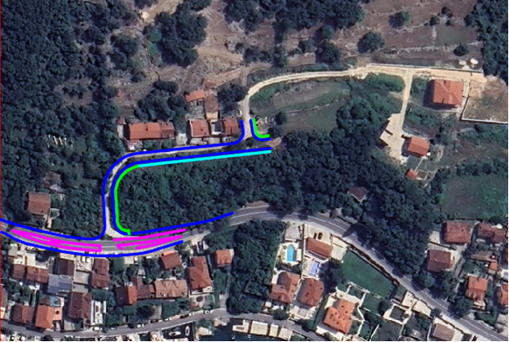

Situacioni plan saobraćajnice :

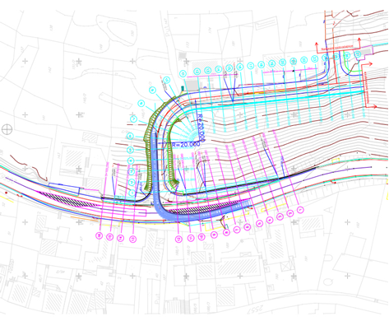

Situacioni plan saobraćajnice na Planu namjene (GUR opštine Kotor) :

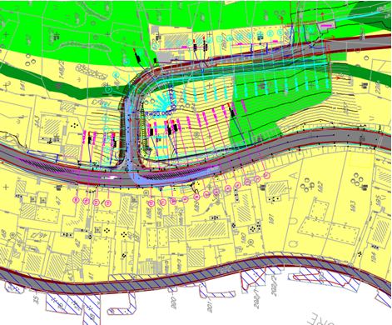

**Član 6**

**OSNOVNI PROJEKTNI PARAMETRI / OSNOVE ZA IZRADU TEHNIČKE DOKUMENTACIJE**

1. **Programski zadatak**

Programski zadatak je obavezujući za Projektanta i predstavlja istovremeno i osnovu za izradu Glavnog projekta.

Naručilac je prethodno izradio Idejno rješenje saobraćaja i idejno rješenje potpornih konstrukcija koje će Projektantu poslužiti kao osnova za dalju razradu tehničke dokumentacije – Idejno rješenje saobraćajnice u Dobroti – Ljuta (*Projektant: Ding doo, jul 2023.).*

Dužina predmetne saobraćajnice iznosi cca 145m, a širina saobraćajnice je 5,5m (dvije saobraćajne trake po 2,75m) i sa jednostranim trotoarom sa desne (donje) strane u širini od 2m.

Priključni radijus na magistralni put, desno skretanje, usvojen je od 8m, dok je lijevo skretanje urađeno na osnovu mjerodavnog vozila. Za mjerodavno vozilo usvojeno je vatrogasno vozilo - incidentno vozilo dužine l=7,7m.

Ukupna dužina koja zahvata proširenje magistralnog puta iznosi cca 105m.

Iz pravca Kotora za nesmetano odvijanje saobraćaja bez zaustavljanja, planirane su odvojene trake, jedna za pravo i druga samo za desna skretanja. Za radijus desnog skretanja korišten je radijus R=8m. Sa desne strane magistralnog puta planirana je izgradnja gravitacionih zidova obzirom da imamo nestabilno tlo i ne bi se moglo riješiti pojektovanjem škarpi.

Iz suprotnog pravca takođe su ostavljene dvije trake, jedna za pravo i druga za lijevo skretanje na predmetnu saobraćajnicu u Ljutoj.

1. **Geodetske podloge**

Naručilac je prethodno izradio geodetske podloge za nivo Glavnog projekta koje će Projektantu poslužiti kao podloge za izradu tehničke dokumentacije (*Ding doo, jul 2023.).*

1. **Geotehnički elaborat**

Naručilac je prethodno izradio geološki elaborat za nivo Glavnog projekta koji će Projektantu poslužiti za izradu tehničke dokumentacije - Elaborat o detaljnim geotehničkim istraživanjima *(Geostandard doo Nikšić, jul 2023.).*

1. **Uvid u postojeće stanje**

Projektant je dužan da pri projektovanju koristi podatke sa terena koje će i sam prikupiti. U tom smislu dužan je da izvrši analizu terena i postojeće infrastrukture, na osnovu čega će utvrditi potrebu za izmještanjem instalacija. Projektant će, posredstvom Naručioca, pribaviti svu do sada urađenu projektnu dokumentaciju za predmetni i/ili lokalitete u koje se predmetni lokalitet uklapa i sa njom izvršiti usklađivanje, ukoliko takva dokumentacija postoji

Tehnička dokumentacija mora biti urađena tako da bude usklađena sa sljedećim zakonskim i podzakonskim aktima: Zakon o planiranju prostora i izgradnji objekata, Zakonom o putevima, Zakonom o bezbjednosti saobraćaja na putevima i podzakonskim aktima donešenim na osnovu navedenih zakona, drugim zakonima, pravilnicima i propisima koji regulišu izradu pojedinih djelova tehničke dokumentacije, MEST i EN standardima (JUS se koristi u slučaju da ne postoje MEST ili EN standardi), normativima i pravilima struke.

Sadržaj cjelokupne tehničke dokumentacije mora biti usklađen sa odredbama Pravilnika o načinu izrade i sadržini tehničke dokumentacije za građenje objekata ("Službeni list Crne Gore", br. 044/18 od 06.07.2018, 043/19 od 31.07.2019).

**Član 7**

Glavni projekat za izgradnju lokalnog objekta od opšteg interesa izradiće se na osnovu ove Odluke, a u skladu sa važećim tehničkim normativima, standardima i normama propisanim odredbama Zakona o planiranju prostora i izgradnji objekata ("Službeni list Crne Gore", br. 64/17, 44/18, 63/18, 11/19, 82/20, 86/22 i 04/23) i Pravilnika o načinu izrade i sadržini tehničke dokumentacije za građenje objekata ( „Sl. list CG „ br. 44/18, 43/19).

Glavni projekat podliježe reviziji u skladu sa čl. 81 Zakona o planiranju prostora i izgradnji objekata ("Službeni list Crne Gore", br. 64/17, 44/18, 63/18, 11/19, 82/20, 86/22 i 04/23) i u skladu sa čl. 7 Odluke o izgradnji lokalnih objekata od opšteg interesa („Sl.list CG – opštinski propisi“, broj 14/22, 59/22, 30/23).

**Član 8**

O sprovođenju ove Odluke staraće se Sekretarijat za investicije Opštine Kotor.

**Član 9**

Ova Odluka stupa na snagu osmog dana od dana objavljivanja u “Sl.listu Crne Gore-opštinski propisi”.

**Broj: 11-_______**

**Kotor, ____2024.godine**

**SKUPŠTINA OPŠTINE KOTOR**

**PREDSJEDNICA**

**Maja Mršulja**

**O b r a z l o ž e nj e**

U skladu sa Odlukom o izgradnji lokalnih objekata od opšteg interesa („Sl.list CG – opštinski propisi“, broj 14/22, 59/22, 30/23), a na osnovu inicijative Sekretarijata za investicije, ovaj organ je pripremio Nacrt Odluke kojom se utvrđuje lokacija i urbanističko-tehnički uslovi za izgradnju/ rekonstrukciju dvosmjerne saobraćajnice na kat.parceli 147 K.O.Dobrota I. Izgradnja saobraćajnice je planirana na sledećim katastarskim parcelama: 143, 144,145, 146, 147, 148/1, 148/3, 151/3, 168/1, 168/2, 172, 180/3, 182/1, 182/2, 183, 184, 185, 186, 2556/1 K.O.Dobrota I.

Sekretarijat za urbanizam, stanovanje i uređenje prostora Opštine Kotor pokrenuo je postupak rješavanja složenog predmeta po zahtjevu Direkcije za uređenje i izgradnju Kotora (sadašnji Sekretarijat za investicije) izradom projektnog rješenja saobraćajnice u Dobroti, naselje Ljuta u cilju izrade programskog zadatka sa elementima urbanističko-teničkih uslova.

Naime, Prostorno urbanistički plan Kotora, koji je stupio na snagu 2020. godine, zamijenio je detaljnije razrađene planove za ova područja pa je za izdavanje UTU bio potreban strateški pristup sagledavanja svakog predmeta pojedinačno. Imajući u vidu razmjeru i ažurnost podloga na kojima se rade planovi i generalna rješenja položaj saobraćajnica u planu je orjentacioni, pa je izgradnju novih puteva poželjno uraditi na koridorima postojećih puteva, uz poboljšanje geometrijskih i eksploatacionih karaketristika, čime se podiže kvalitet puteva, bezbjednost u saobraćaju, a samim tim i nivo usluge.

Zato se prethodno pristupilo detaljnoj analizi postojeće dokumentacije i analizi stanja na terenu, gdje je utvrđeno da je nužna promjena elemenata saobraćajnice i trase zbog bezbjednosti saobraćaja, pristupačnosti terena, starih objekata i novoizgrađenih objekata. Na zahtjev Sekretarijata za urbanizam, stanovanje i uređenje prostora izrađeno je Idejno rješenje od strane firme Ding doo Podgorica na koje je dobijena Saobraćajna saglasnost br.04-9115/2 od 13.09.2023.godine izdata od strane Uprave za saobraćaj.

Za predmetnu trasu saobraćajnice ovaj Sekretarijat je u ranijem period izradio Nacrt odluke, koji je stavljen na javnu raspravu. Po pristiglim primjedbama građana izvršena je analiza i u konsultaciji sa projektantom trasa je redukovana i odlučeno je da se u ovoj fazi tretira prioritetni dio saobraćajnice sa posebnim akcentom na tačku priključka sa magistralnog puta, koji je prepoznat kao nebezbjedan.

Na osnovu Odluke o izgradnji lokalnih objekata od opšteg interesa, u cilju definisanja preciznijih uslova i smjernica za građenje ovakvih objekata, moguće je da se za istu donese odgovarajuća odluka o utvrđivanju objekta od opšteg interesa sa programskim zadatkom i elementima urbanističko-tehničkih uslova, sačinjenih prema važećim tehničkim normativima i standardima struke, te smjernicama i pravilima uređenja i izgradnje koje su date važećim planovima.

Glavni cilj ovog projekta je rješavanje dugogodišnjeg problema nepreglednog priključka vozila na glavoj magistrali.

Nacrt Odluke se stavlja na javnu raspravu u trajanju od 15 dana.

**Sekretarijat za urbanizam, stanovanje**

**i uređenje prostora**